- Doplň: najrozľahlejšie pohorie Afriky......................................(1). Vrásové pohoria v Afrike.................................................................................(2) Najmenej vlahy v Afrike má.............................................................(1)
- Aké rastlinstvo je na Madagaskare?.............................................................................................................(2)
- Aké problémy má obyvateľstvo Afriky?..........................................................................................................................(5)
- Vymenuj 5 veľkomiest Afriky..........................................................................................
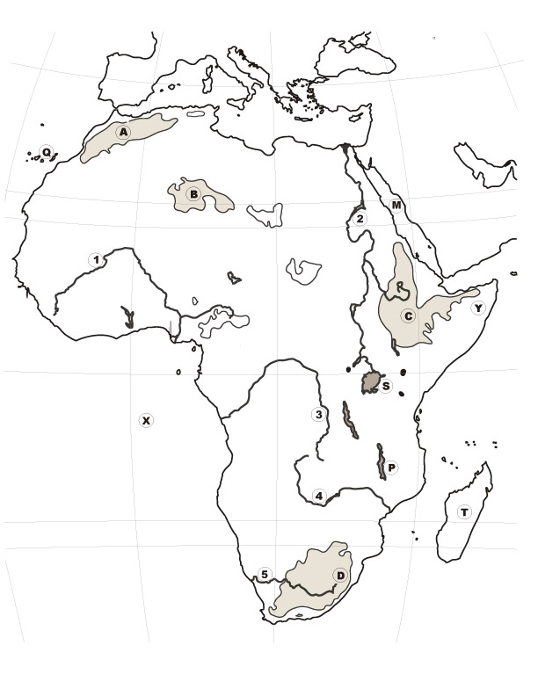
2
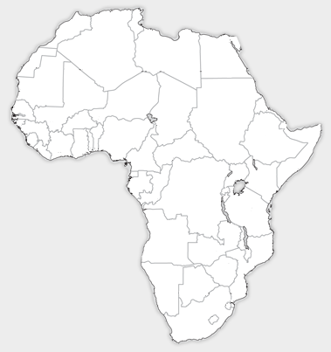
1

- Do mapy č.1 farebne vyznač subtropické podnebné pásmo, oblasť púšte

- Pomocou mapy č.2 priraď: C................................
3..................................
M...................................
T.........................................
S.....................................
Rieka Niger..........................
Dračie vrchy........................
Guinejský záliv.........................

